


Instituto Tecnológico de Pabellón de Arteaga

Proyecto Integrador: Capsula de Telemetría IoT

Bitácora de Avance del Proyecto

Carrera: Ingeniería en Tecnologías de la Información y Comunicaciones Presenta: Zuleyma de Jesus Manzano
Aylin Martínez Santos
Emanuel Esparza
Xitlali Gonzales
Maria Fernanda Pantoja Castillo
Jonathan IanAxel

Curso: Sistemas de Comunicación, Interfaces e Internet de las Cosas (IoT)

Semana del 12 al 16 de octubre

1. Objetivo de la semana
Finalizar la construcción de la estructura física de la cápsula de telemetría IoT, revisando el ensamblaje de sus piezas y verificando que se cuente con el espacio necesario para instalar posteriormente el circuito electrónico. Además, registrar el peso del prototipo para llevar un control de la masa de la cápsula durante su desarrollo.

2. Desarrollo de las actividades
Durante esta semana se continuó con la construcción de la cápsula, dando seguimiento al trabajo realizado anteriormente. Se completó el ensamblaje de la estructura de poliestireno extruido, colocando las piezas que habían quedado pendientes y revisando las uniones realizadas con pegamento de silicón RTV gris.
Una vez terminado el armado, se revisó la forma general de la caja y la unión de sus diferentes caras. También se verificó que la estructura contara con el espacio necesario para introducir posteriormente el circuito electrónico y acomodar los componentes internos sin dificultades.
Como parte del avance, se trabajó en los elementos exteriores de la cápsula y en la sujeción de sus piezas, buscando que la estructura mantuviera su forma y pudiera continuar con las siguientes etapas del proyecto.
Finalmente, se colocó el prototipo sobre una báscula digital para registrar su peso. Esta medición permitió obtener un valor de referencia para comparar posteriormente la masa de la cápsula cuando se incorporen el circuito electrónico, la batería y los demás elementos necesarios para su funcionamiento.

3. Terminación de la estructura física
La conclusión del armado representó un avance importante, ya que permitió pasar de una estructura parcialmente ensamblada a un prototipo físico más completo.
Se buscó que las piezas permanecieran unidas y que la caja contara con el espacio suficiente para alojar los componentes electrónicos. Asimismo, se consideró la importancia de mantener una distribución adecuada del espacio interior para facilitar la instalación del circuito y evitar dificultades al momento de cerrar la cápsula.
La estructura terminada servirá como base para continuar con el montaje de los componentes y la integración de los demás elementos del sistema de telemetría.

4. Registro del peso del prototipo
Durante esta semana se realizó una medición del prototipo utilizando una báscula digital.
Peso observado en la fotografía: aproximadamente 661.9 gramos.
Este valor se considera una referencia inicial del peso registrado durante la sesión de trabajo. Será necesario realizar una nueva medición cuando se encuentre instalada la totalidad de los componentes, ya que el circuito electrónico, la batería y los elementos adicionales modificarán la masa final.
El proyecto establece un límite de peso total de 750 gramos, por lo que será importante mantener un control de la masa durante las siguientes etapas y verificar que la cápsula completa, incluidos sus accesorios, cumpla con este requisito.

5. Aspectos importantes para la siguiente etapa
Después de completar el armado, será necesario continuar con la preparación del interior de la cápsula para recibir el circuito electrónico. Se deberá revisar la ubicación de los componentes, asegurar sus conexiones y evitar que queden sueltos durante el transporte.
También será importante comprobar que las uniones de la estructura se mantengan firmes y que el material proporcione una protección adecuada para los elementos internos. Una vez instalado el circuito, se podrá evaluar el peso total y continuar con las verificaciones de funcionamiento y seguridad.

6. Actividades pendientes
- Instalar y acomodar el circuito electrónico dentro de la cápsula.
- Asegurar los componentes y el cableado para evitar movimientos internos.
- Revisar la firmeza de las uniones y el estado general de la estructura.
- Registrar nuevamente el peso con los componentes instalados.
- Continuar con la integración de los elementos necesarios para completar el prototipo.

7. Conclusión
Durante la semana del 12 al 16 de octubre se concluyó el ensamblaje de la estructura física de la cápsula de telemetría IoT. Este avance permitió contar con una base para continuar con la instalación del circuito electrónico y la preparación de los demás componentes del proyecto.
Además, se registró el peso del prototipo mediante una báscula digital, obteniendo una referencia que servirá para controlar la masa durante las siguientes etapas. Aunque la estructura ya está armada, todavía será necesario integrar los componentes electrónicos y verificar que el conjunto final cumpla con los requisitos establecidos para el proyecto.

8. Evidencias fotográficas
Figura 1. Cápsula terminada durante la etapa de construcción.
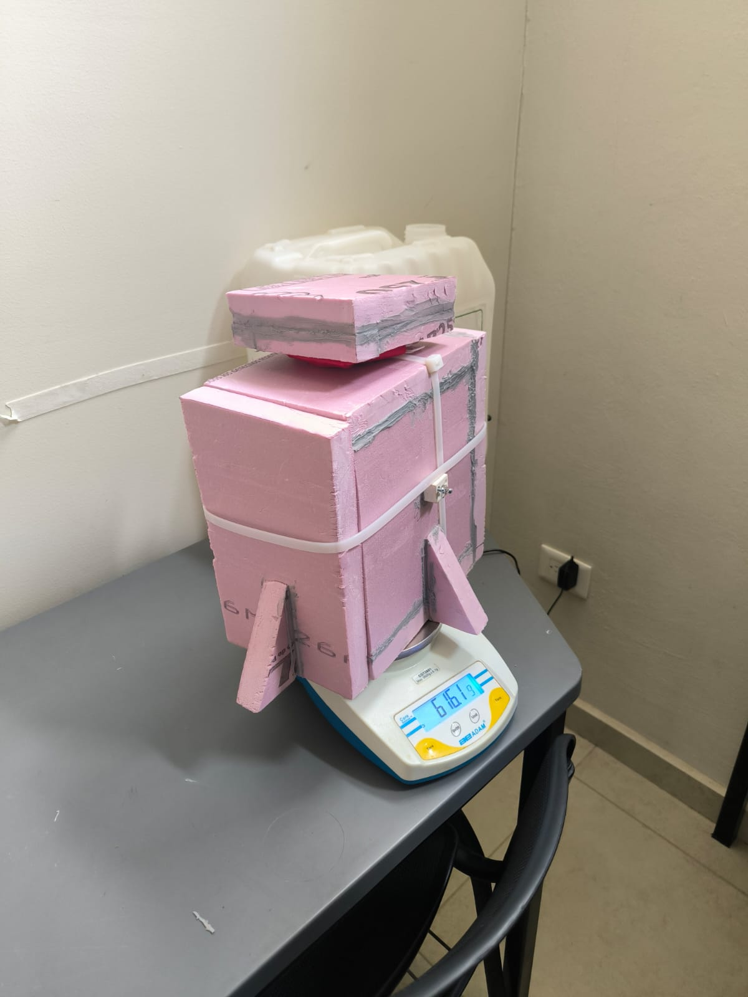
Ilustración 1 Capsula terminada

Figura 2. Registro del peso de la cápsula mediante báscula digital.
Ilustración 2 Registro de peso

